Długość łuku krzywej płaskiej:
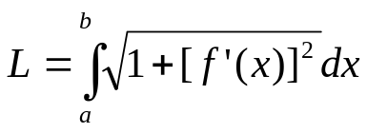

Pole powierzchni pod krzywą płaską:
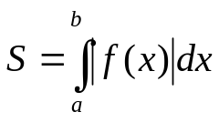

Pole powierzchni bocznej bryły obrotowej:
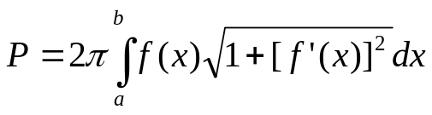

Objętość bryły obrotowej:
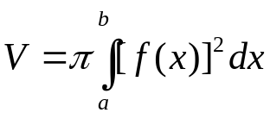

Wartość średnia funkcji w przedziale <a ; b>:
